

Informe Proyecto Programación

Victor Esparza, Profesor: Victor Aravena

Problema

Diseñar un sistema, un colegio donde se puedan ingresar la planificación de actividades de cada asignatura, donde se permita vincular cursos, alumno y profesor, los apoderados a los alumnos, ingresar las notas de una evaluación en específico, ingresar las asistencias de la clase e ingresar anotaciones a los estudiantes, los cursos deben ser de 1ro a 8vo básico cada nivel diferenciados entre A y B. los cursos deben tener 30 alumnos cada uno, además de 5 asignaturas. Estas asignaturas de ven ligadas a profesores que son los que las imparten, además de tener 5 notas y 10 planificaciones. Los estudiantes deben tener un registro de asistencias y un apoderado, aunque este apoderado puede tener más de un estudiante como pupilo.

Análisis

Para hacer este proyecto tuve que hacer una gran cantidad de clases y otra no tan grande de paquetes de datos para poder dar vida a este proyecto, aquí analizaremos parte por parte las clases y paquetes de este proyecto al cual llamé escuela.

**Paquete EscuelaPackage** es donde están las clases con los objetos más importantes que se pueden registrar de una escuela, las clases que se encuentran dentro son: Apoderado, Asignatura, Colegio, Curso, EscuelaProyecto que es el Main desde donde se ejecuta el Jframe que muestra el programa, el cual explicaré más adelante, las clases Estudiante, Notas, Planificacion y Profesor.

Clase Apoderado se crea un objeto Apoderado al cual se le ingresará el nombre de tipo String, y el rut de tipo String además del pupilo, el que al no tener un tamaño definido es de tipo ArrayList.

Clase Asignatura a la asignatura se le agregará la materia, que es el nombre o tipo de asignatura de tipo String además de sus respectivas, notas y planificaciones las cuales arreglos de tipo Notas, y Planificacion respectivamente.

Clase Colegio recibe un arreglo tipo Curso del cual se compone el colegio.

Clase Curso se le entrega el nivel de tipo entero, la letra de tipo String, el profesor de tipo Profesor, un arreglo de tipo Estudiante y un arreglo de tipo Asignatura.

Clase Estudiante recibe el nombre tipo String, rut de tipo String, anotaciones de tipo String, apoderado de tipo Apoderado, curso de tipo Curso, la asistencia de tipo int y un arreglo asignatura de tipo Asignatura.

Clase Notas a notas solo se le ingre una nota de tipo double.

Clase Planificacion al igual que la clase Notas solo tiene un atributo que es actividad de tipo String.

Clase Profesor se le ingresa nombre de tipo String, rut de tipo String y la asignatura de tipo Asignatura.

**Paquete Generar** están las clases que se encargan de generar las personas y los cursos y llenarlos con datos aleatorios, para llenar el colegio con datos ficticios.

Clase ExportarExcel tiene el método exportar de tipo void que recibe una Jtable y un File con el nombre que se le dará en la respectiva clase creada.

Clase GenerarCursoscrea un objeto GenerarPersona y los arreglos de tipo Curso TCursos, cursosa, cursosb, con los tamaños 16, 8 y 8 respectivamente, el método CursosA se encarga de crear un arreglo de tipo Curso el cual es llenado a través del constructor con la letra A, los niveles del 1 al 8, el arreglo de estudiantes, el arreglo de profesores y las asignaturas que se imparten en el curso, lo mismo con el método CursosB pero la letra B.

Por último el método CursoAB se encarga de unir los arreglos creados en las clases CursosA y CursosB.

Clase GenerarPersona se crean los objetos de tipo GetNombresRut y un Random, el método notasRandom que retornará las notas que tendrá el estudiante. El método numRandom ira del 0 al 22 que es para un curso de 30 alumnos hayan 22 apoderados, por lo que habrán apoderados que tendrán varios pupilos. El método estudiantes30 creará el arreglo de estudiante el cual se llenará con información aleatoria a través de su constructor, lo mismo para los métodos apoderado, profesor, asignatura (la cual serán las asignaturas de cada estudiante), asignaturaC (las que serán las asignaturas de cada curso). El método planes llena los planes de cada curso a un estado por defecto, para no dejar las planificaciones vacías, por último el método asignProfes se encarga de darle a cada profesor la asignatura correspondiente, de la cual después serán profesor jefe.

Clase GetNombreRut esta clase se encarga de devolver los nombres y apellidos de los apoderados y alumnos, e incluso de los profesores, donde los métodos nomAlumno, nomApoderado generan los nombres de forma aleatoria, mientras que el nomPorfesor, como son pocos los nombres se les son asignados de forma exacta, aunque eso se puede cambiar si se desea.

Clase GuardarXML esta clase se encargará de guardar toda la información creada a partir de las clases anteriormente señaladas y crear un XML usando JAXB, además una vez que se ha creado, nos permite cargar la información, usando el mismo JAXB pero inverso con Unmarshaller.

Ahora dejando atrás los paquetes que solo contenían datos, para pasar a los paquetes que tienen formas visuales. El paquete EscuelaVisual es el mas grande, el cual para no extenderse tanto se explicara con las imágenes después del diagrama UML.

Diagrama de clases

alpha

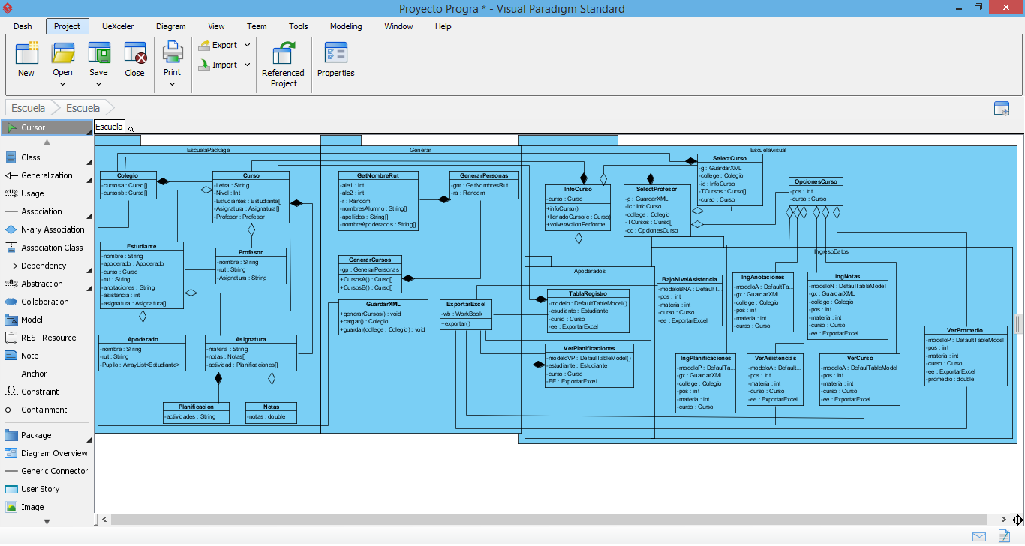

Diseño GUI

En la página principal se pueden ver 3 opciones.

.

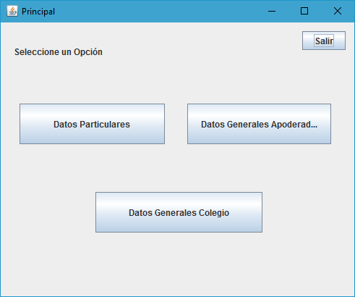

Al ingresar a datos Particulares se nos abrirá una ventana como la siguiente, donde uno puede elegir por nombre el apoderado y generar registros de alumnos es especifico.

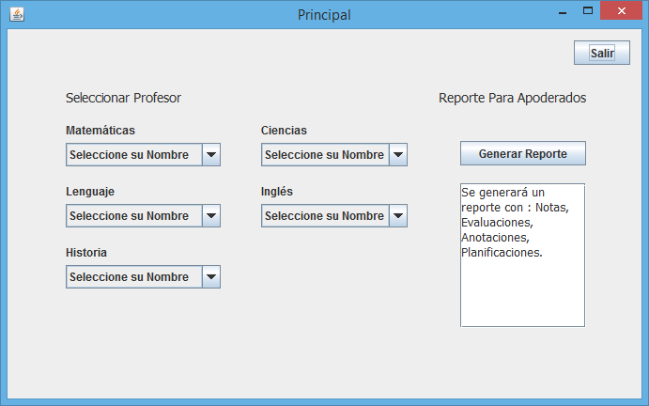

Además, si uno es apoderado puede entrar a una opción donde puede generar reportes de su pupilo.

Si entro como profesor, donde para el ejemplo ingresaremos como Juan Sennheiser, se podrá ver el nombre del profesor, la materia y el curso del cual es profesor jefe

Además de los datos de profesor se mostraran 6 opciones

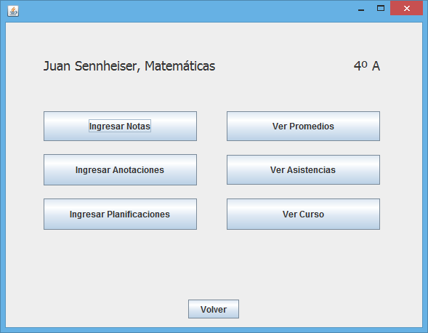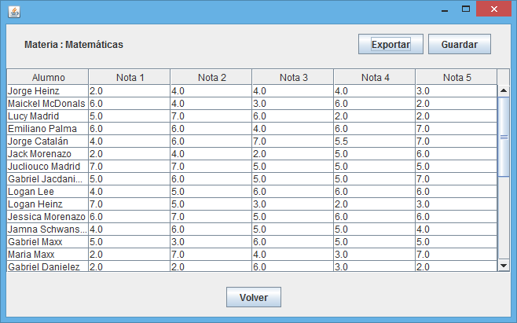

Además de los datos de profesor se mostraran 6 opciones, al seleccionar ingresar notas se verán todas las notas de los alumnos en la asignatura del profesor, donde se tendrá la opción de exportarlas y modificarlas.

Al seleccionar ingresar Anotaciones se verán las notaciones que tiene cada estudiante en el curso y podremos agregarles varias separándolas con “;”

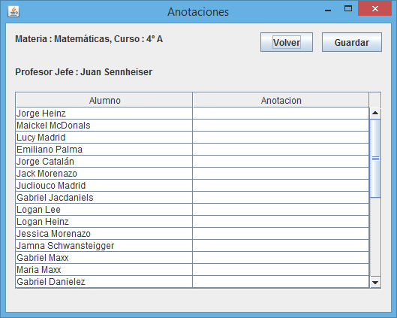

Si seleccionamos ingresar planificaciones se nos abrirá esta ventana donde se podrán ingresar las planificaciones, en este caso editarlas ya que se han puesto por defecto, las planificaciones generales para cada curso.

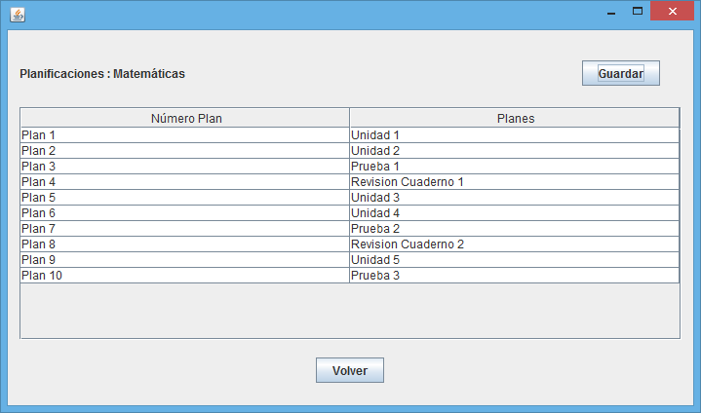

En la opción ver promedios podremos ver los promedios de todos los alumnos, además de que podremos exportar también podremos ver los que están reprobando.

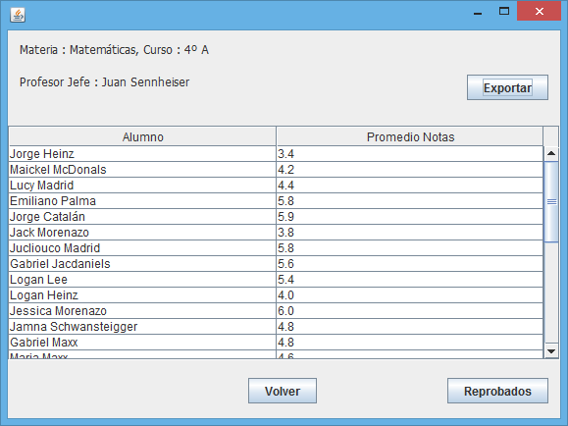

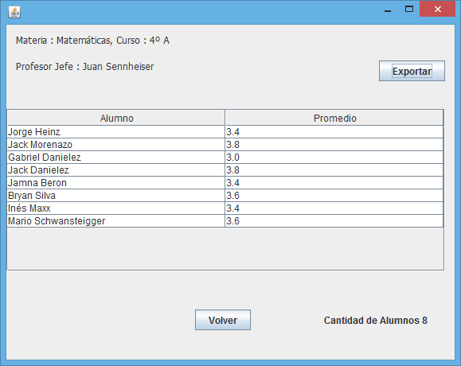

Aquí se podrán ver los estudiantes que están reprobando, el promedio que tienen. Y se podrá exportar la información.

Al seleccionar ver asistencias, se verá el porcentaje de asistencia de los alumnos, también está la opción de ingresar asistencias, de exportarlas y un botón donde uno podrá ver los alumnos que tienen bajo un porcentaje de asistencia, donde uno puede ingresar el x% y so no quieres se pondrá por defecto el 80% de asistencia.

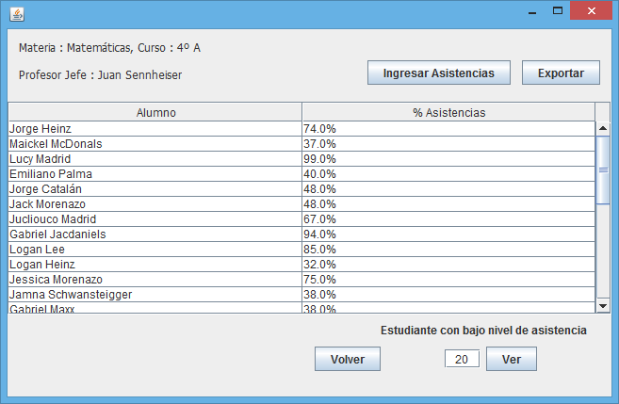

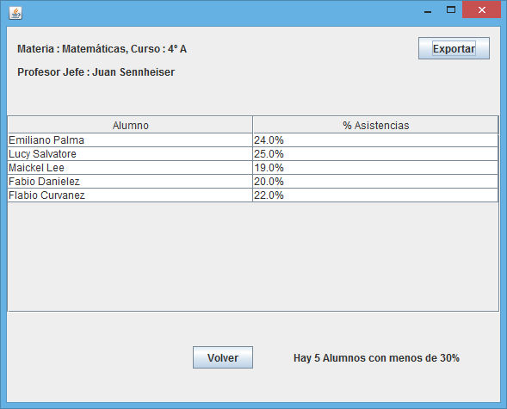Aquí tipiamos los alumnos que tienen menos de 30% , los cuales pueden ser exportados

Por último la opción ver curso, muestra el curso del profesor, el cual se podrá exportar y editar un alumno.

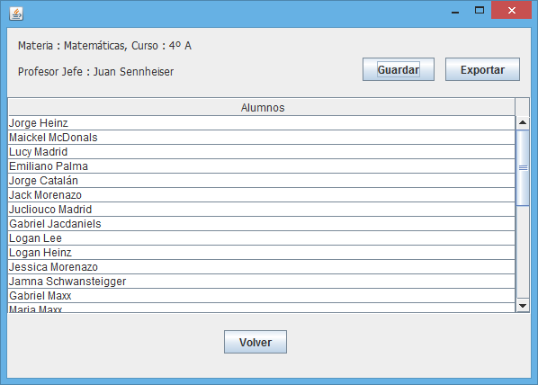

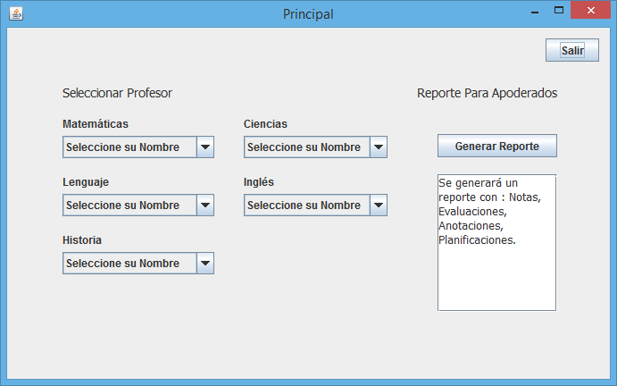Volviendo a la página principal, al seleccionar generar reporte que es una opción para los apoderados,

se verán dos ComboBox, para seleccionar el curso

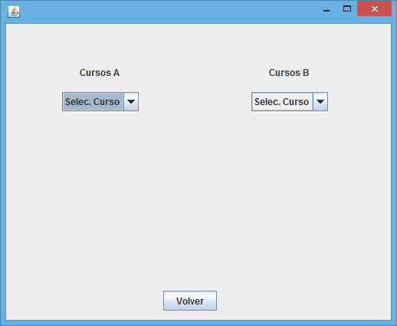

Asi se deslizara, y se abrirán las opciones donde se muestran los cursos A de 1ro a 8vo

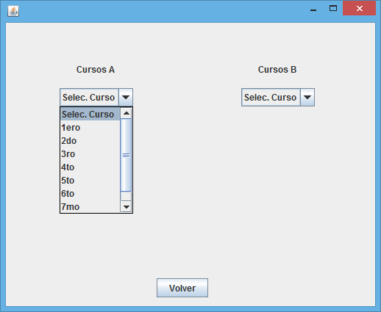

Al seleccionar 1ro A por ejemplo, se verán todos los alumnos

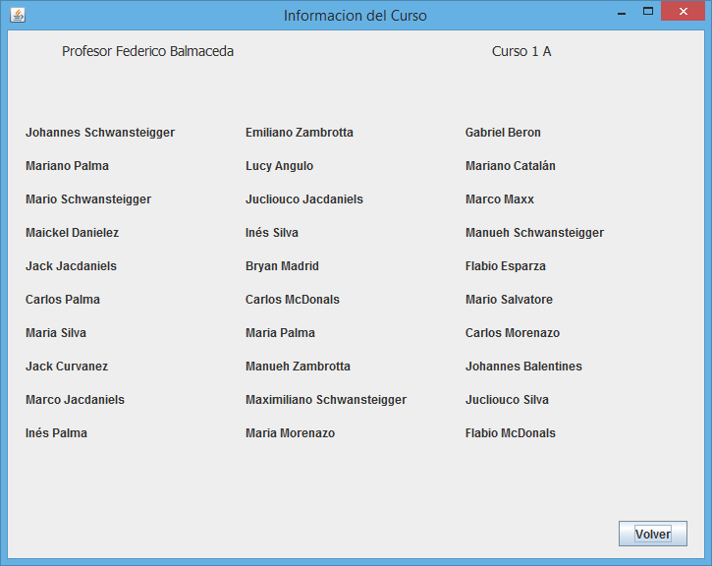

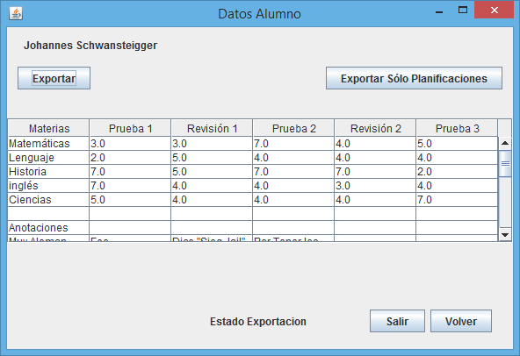Al seleccionar el primer estudiante se verán las notas por materia, las anotaciones y las planificaciones por materia, donde se podrán exportar, además se verá la opción de solo exportar las planificaciones.

Ahora volviendo a la ventana principal



Al clickar la opción de datos generales apoderados, se verá esta lista donde están todos los apoderados que tienen alumnos inscritos en el colegio

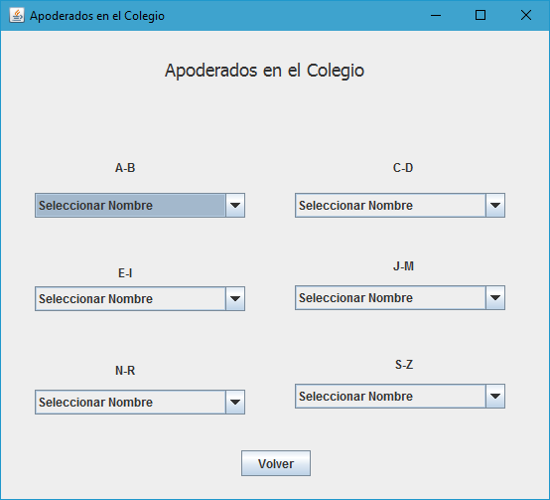

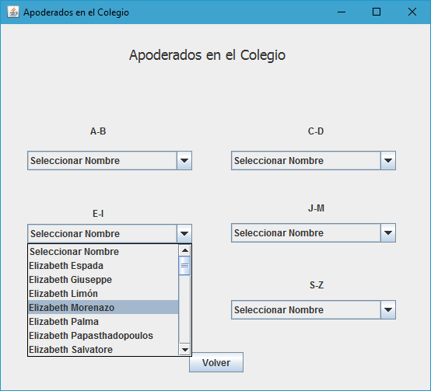Si clicamos por ejemplo Elizabeth Morenazo

Nos mostrará los pupilos que tiene inscrito con la información lista para exportar

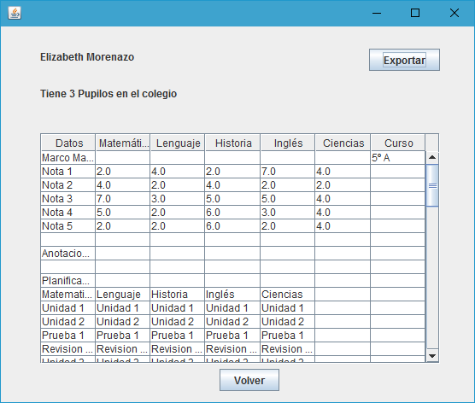

Ahora si volvemos a la ventana principal en la opción de abajo se nos abrirá



Una ventana con otras 3 opciones

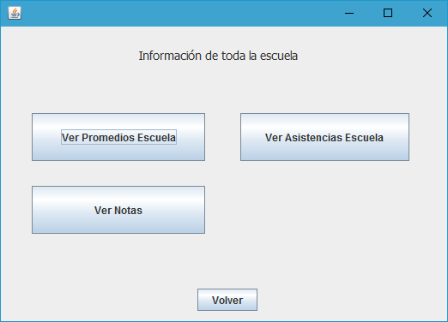

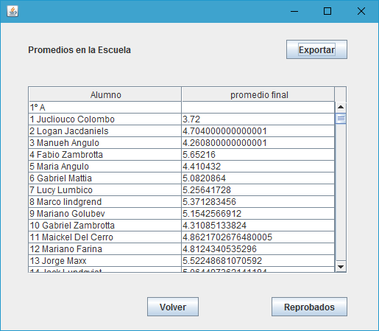

Si clicamos ver promedios escuela, nos saldrán todos los promedios generales de los alumnos clasificados por curso, además que podremos ver los que están reprobando clicando el botón reprobados.

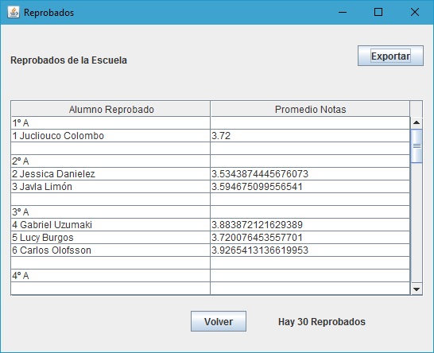

La cual al igual que la ventana anterior puede ser esportada.

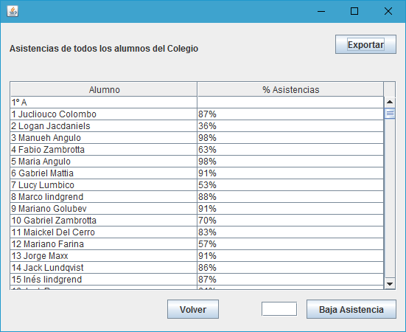

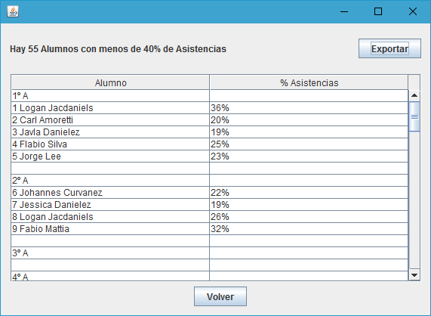si clicamos ver asistencias e mostrará el porcentaje, de asistencias de cada alumno de la escuela además de poder ver los de baja asistencia

donde en la ventanita de abajo podremos seleccionar el porcentaje que deseamos ver, y por ultimo

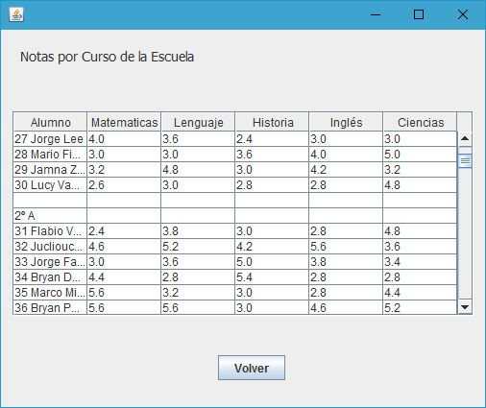

Esta opción nos mostrará los promedios de las notas de todos los estudiantes de la escuela por cada asignatura, la que como todo lo anterior se puede ser exportada.

Conclusión

Prácticamente, utilicé todo lo que había aprendido y otras cosas que desconocía en este trabajo, me falto el tiempo para poder terminarlo como es debido. el modelo de colegio, tuvo una elevada complejidad, por hecho de que había muchas clases que manejar, haciendo foco a los jframe.

Con este tipo de trabajos uno tiene mucha presión encima, y puede ver que, no todo en la programación es tan bonito, sin embargo, se pudo de alguna manera desentrañar, y más menos ver o tener una idea de cómo hacer proyectos más grandes, que abarcan una gran cantidad de datos, los cuales son editables y que dependen de archivos externos, como en este caso del xml que proporcionaba el poblado.

Video en <https://www.youtube.com/watch?v=KFS9xMVd5oM>